Goud wordt gewonnen uit gesteenten (gouderts) waarin zich kleine korreltjes goud bevinden. Bij een oude methode van goudwinning wordt vloeibaar kwik gebruikt. In dit proces worden drie scheidingsmethoden gebruikt. Het kwik wordt eerst gemengd met fijngemalen goudbevattend gesteente, waarbij de goudkorreltjes oplossen in het kwik. Om hierna zuiver goud te krijgen, moeten nog twee scheidingsmethodes worden toegepast. In het onderstaande blokschema zijn de twee ruimtes waarin de drie scheidingen plaatsvinden aangeduid met I en II.

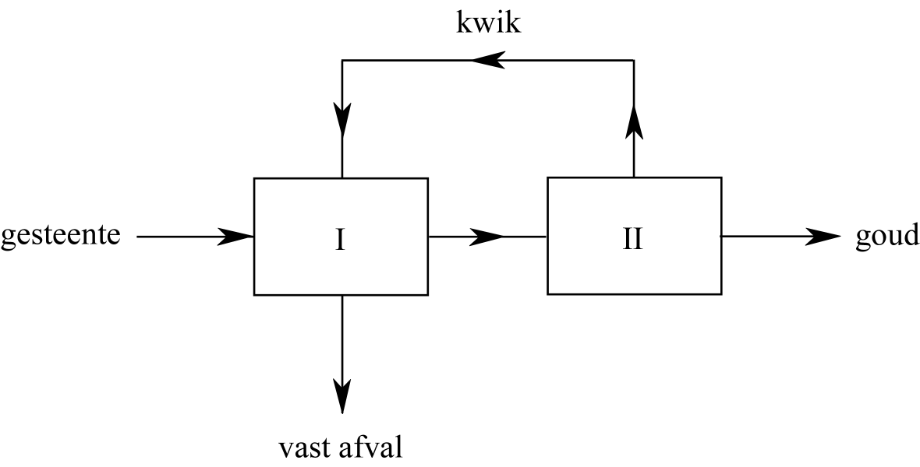

Welke scheidingsmethodes worden in ruimte I toegepast en welke scheidingsmethode wordt in ruimte II toegepast?

in ruimte I in ruimte II
A. adsorptie en filtratie destillatie
B. destillatie en bezinken afgieten
C. extractie en filtratie destillatie
D. extractie en indampen filtratie

Deze opgave is een bewerking van een opgave van OVO-Zaanstad

Antwoord:
In ruimte I: extractie (goud lost op in kwik) en filtratie (niet oplosbare delen van het gesteente affiltreren (residu); het filtraat overbrengen naar ruimte II en destilleren. Het kwik verdampt en dat terugvoeren naar I, het goud blijft als residu achter.

Het juiste antwoord is C.

